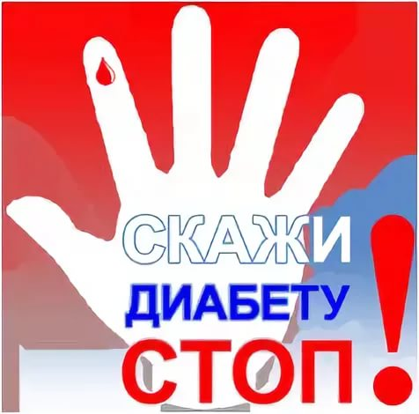

**Центр общественного здоровья и медицинской профилактики МЗ ЧР**

**Центр общественного здоровья и медицинской профилактики МЗ ЧР**



**БЫТЬ ЗДОРОВЫМ – ЭТО В ВАШИХ СИЛАХ!**

**Профилактика сахарного диабета:**

* **Коррекция веса**
* **Двигательная активность**
* **Отказ от вредных привычек**
* **Снижение стресса**
* **Правильное питание**
* **Полноценный сон и отдых**
* **Контроль уровня глюкозы в крови**
* **Регулярные профилактические медицинские осмотры**

**КАК УБЕРЕЧЬ СЕБЯ ОТ САХАРНОГО ДИАБЕТА?**

**САХАРНЫЙ ДИАБЕТ**

**Защититься от сахарного диабета поможет здоровый образ жизни!**

**БЫТЬ ЗДОРОВЫМ – ЭТО В ВАШИХ СИЛАХ!**

**Профилактика сахарного диабета:**

* **Коррекция веса**
* **Двигательная активность**
* **Отказ от вредных привычек**
* **Снижение стресса**
* **Правильное питание**
* **Полноценный сон и отдых**
* **Контроль уровня глюкозы в крови**
* **Регулярные профилактические медицинские осмотры**

**КАК УБЕРЕЧЬ СЕБЯ ОТ САХАРНОГО ДИАБЕТА?**

**Не переедайте, следите за весом**

**Соблюдайте режим питания**

**Сократите потребление жиров**

Н

**Не употребляйте вредные продукты**

**Защититься от сахарного диабета поможет здоровый образ жизни!**

**САХАРНЫЙ ДИАБЕТ**